|  |
| --- |
| Instituto Tecnológico de Costa Rica |
| Álbum |
| Manual de Usuario |

|  |
| --- |
| Kevin Hernández Rostrán  26/05/2014 |

El programa proporciona dos modos de usuario, el modo administrador y el modo usuario.

Recuerde:

Siempre mantener el SERVER abierto

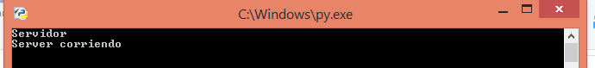

# Modo Administrador

Cuenta con las ventanas:

* Admin

## Admin

Debe ingresar la cantidad de postales y de billetes.

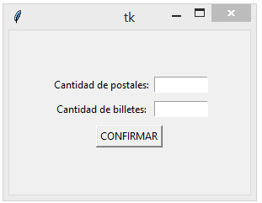

A la hora de confirmar las cantidades la ventana se expandirá de la siguiente manera:

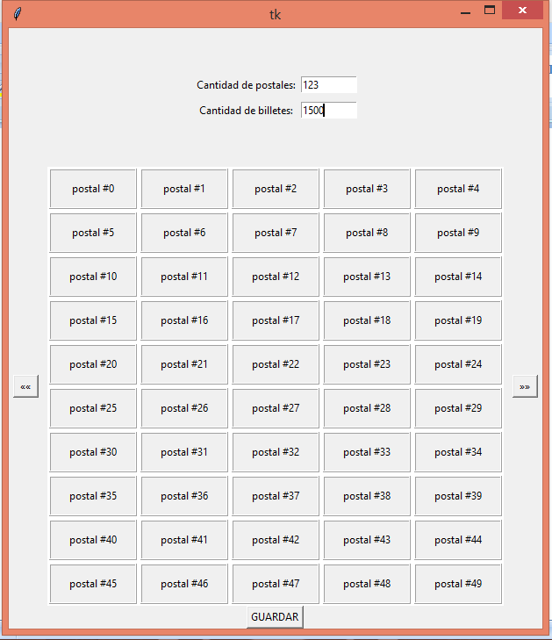

Como se logra apreciar cuenta con flechas a los lados para desplazarse entre las páginas del Álbum.

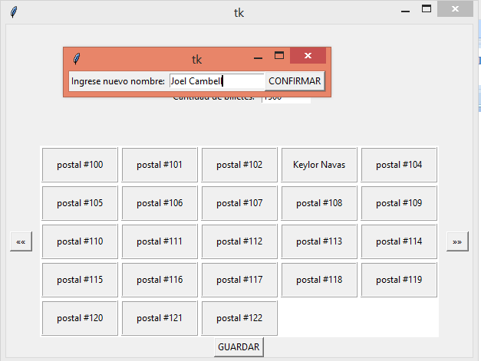

Al presionar alguna postal se abrirá una ventana para cambiar el nombre de la postal y cuando se finalice la edición y si presiona el botón GUARDAR aparecerá un mensaje de confirmación:  
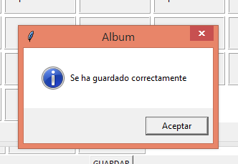

# Modo Usuario

Cuenta con las ventanas:

* Ingresar o Crear Nueva Cuenta
* Inicio de Juego

para crear una nueva cuenta es necesario presionar el boton Crear Cuenta

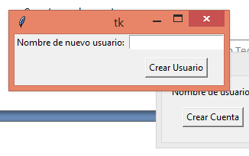

Ahí pedirá su nombre de usuario y basta con presionar Crear Usuario para guardarlo. Para ingresar al sistema ingrese su nombre de usuario

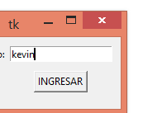

aparecerá una página como esta:

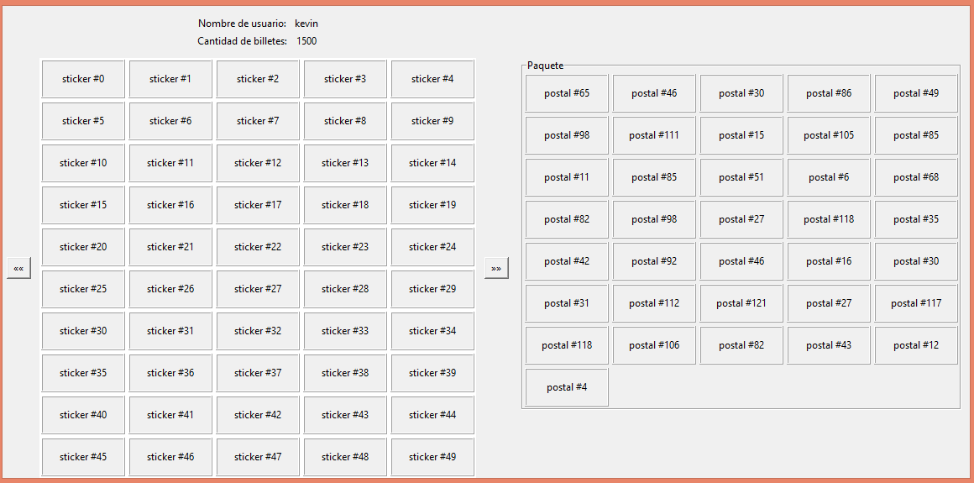

La sección de la derecha muestra el primer paquete de postales que se le han sido asignadas al azar, para llenar el álbum con esas postales solo debe presionar la postal de la izquierda y será movida a su posición cambiando el color a verde:

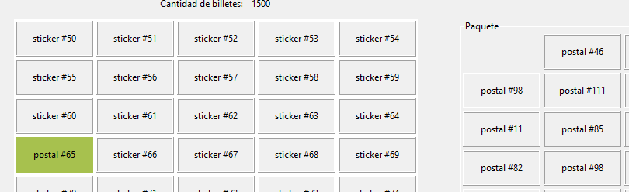

Las postales repetidas mostrarán una venta de la siguiente manera:

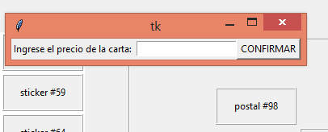

Debe confirmar el precio de la carta para ponerla en venta, así ella cambiará de color:

